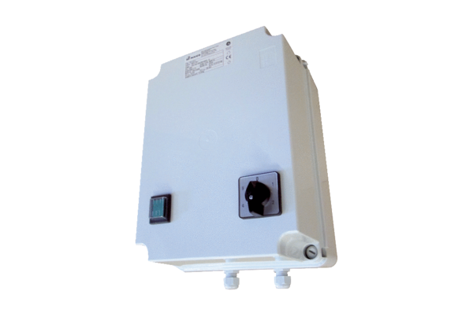Petostupanjski transformator TRE 6,5-2Jedinica za pakiranje: 1 komAsortiman: C
Broj artikla: 0157.0160Proizvođač: MAICO

